Polenta au siphon, champignons et jus de poulet
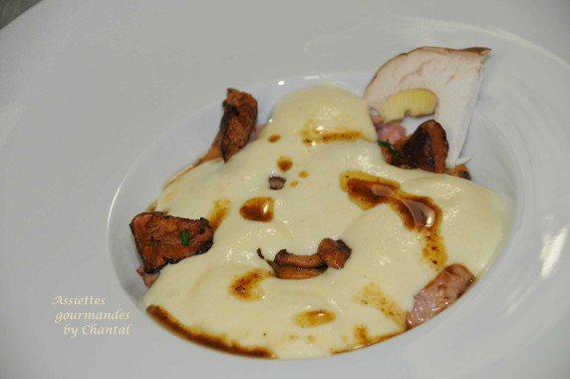

Ingrédients (pour 4 personnes):
80 g de Polenta (j'utilise de la Polenta Bramata), 35 cl de lait, 65 cl de crème liquide, sel
Champignons au choix (girolles, cèpes...), persil, 1 gousse d'ail, huile, sel et poivre
Jus de poulet et quelques grains de café
Sots-l'y-laisse (facultatif
Préparation:
Faire chauffer le lait et la crème dans une casserole; à ébullition verser la polenta en pluie et cuire en remuant selon les indications du paquet.
Mixer finement, verser dans un siphon et insérer une cartouche de gaz. Réserver au bain-marie (attention ça ne doit pas bouillir).
Gratter le plat de cuisson du poulet afin de récupérer tout le jus et les sucs. Faire chauffer dans une petite casserole avec quelques graine de café. Laisser infuser puis filtrer.
Faire sauter les champignons dans une poêle avec un filet d'huile d'olive. Ajouter la gousse d'ail émincée, sel et poivre puis le persil ciselé en dernier.
Faire revenir les sots-l'y-laisse à la poêle.
Répartir la poêlée de champignons dans des assiettes creuses. Ajouter les sots-l'y-laisse.
Recouvrir avec la mousse de Polenta. Ajouter une bonne cuillerée de jus de poulet.
Servir aussitôt.
www.assiettesgourmandes.fr

